Informacje o energii i krytyczna umiejętność czytania

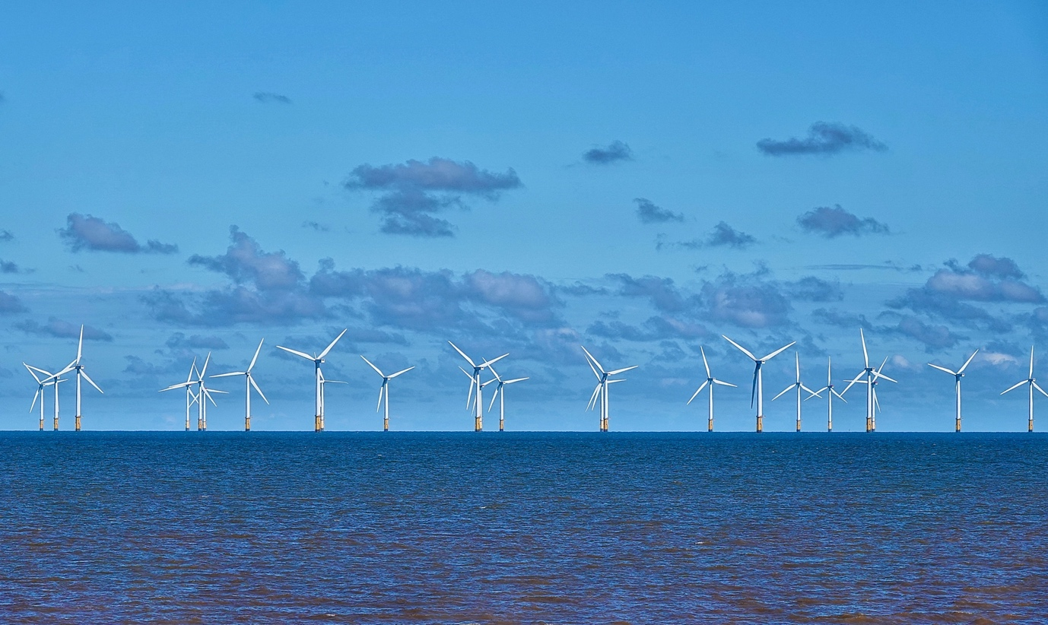
Informacje o energii i krytyczna umiejętność czytania 1
Jak działa ten kurs 1
Wprowadzenie 2
Czym są informacje dotyczące energii? 3
Czym jest krytyczna umiejętność czytania i pisania? 3
Ocena informacji dotyczących energii 4
Wnioski 6
Dodatkowe zasoby 6
Podziękowania 6

Jak działa ten kurs

Ten krótki, 30-minutowy kurs pozwoli Ci poruszać się po złożonym świecie informacji dotyczących energii, podejmować świadome decyzje i przyczyniać się do zrównoważonej przyszłości energetycznej w Unii Europejskiej. Kurs pomoże Ci zdobyć niezbędne umiejętności potrzebne do rozszyfrowywania, oceny i krytycznego myślenia w kwestiach związanych z energią.

Możesz być:

- Zaangażowanym obywatelem, który chce zrozumieć źródła energii, technologie i politykę energetyczną.
- Zainteresowanym konsumentem, który chce podejmować świadome decyzje dotyczące zużycia energii.
- Krytycznym myślicielem zainteresowanym oceną informacji i zwalczaniem dezinformacji.

Ten kurs pogłębi Twoją wiedzę na temat cyfrowej transformacji energetycznej i wesprze Cię w Twojej cyfrowej podróży energetycznej! Jest on częścią zestawu 12 kursów o nazwie „Digital Energy Essentials” (Podstawy cyfrowej energii), opracowanego w ramach projektu Every1, którego celem jest umożliwienie i wzmocnienie zaangażowania wszystkich w transformację energetyczną. Więcej informacji na temat projektu można znaleźć na stronie: https://every1.energy

Na koniec kursu proponujemy kilka dodatkowych materiałów edukacyjnych, z którymi warto się zapoznać. Należy do nich kurs „Czym jest cyfrowa transformacja energetyczna?”, który wyjaśnia, czym jest cyfrowa energia i jakie są powody przejścia na cyfryzację produkcji i zużycia energii.

Jest to tłumaczenie oryginalnej angielskiej wersji kursu, który obejmuje możliwość wypełnienia krótkiego quizu i zdobycia cyfrowej odznaki Every1.

Projekt ten otrzymał dofinansowanie z programu Unii Europejskiej „Horyzont” na rzecz badań naukowych i innowacji (2021–2027) na podstawie umowy o dotację nr 101075596. Wyłączną odpowiedzialność za treść niniejszego kursu ponosi projekt Every1 i niekoniecznie odzwierciedla on opinię Unii Europejskiej.

Efekty uczenia się

Po ukończeniu tego krótkiego kursu powinieneś umieć:

- Zdefiniować informacje dotyczące energii i krytyczną wiedzę na temat energii w kontekście Unii Europejskiej.
- Wykorzystać różne strategie i podejścia do oceny wiarygodności źródeł informacji o energii oraz rozpoznać potencjalne tendencyjności.

Wprowadzenie

Unia Europejska (UE) przechodzi głęboką transformację energetyczną, spowodowaną pilną potrzebą przeciwdziałania zmianom klimatycznym, zmniejszenia zależności od paliw kopalnych oraz stworzenia bardziej zrównoważonego i bezpiecznego systemu energetycznego.

Obywatele odgrywają kluczową rolę w tej transformacji. Dzięki zrozumieniu informacji dotyczących energii i zastosowaniu umiejętności krytycznej analizy możemy dokonywać świadomych wyborów, uczestniczyć w debatach politycznych i przyczyniać się do stworzenia czystszej przyszłości energetycznej.

Czym są informacje dotyczące energii?

Przyjrzyjmy się bliżej, co rozumiemy pod pojęciem informacji o energii.

Informacje dotyczące energii mogą odnosić się do szerokiego zakresu danych, wiedzy i perspektyw związanych z:
  - Źródła energii: paliwa kopalne, energia odnawialna (słoneczna, wiatrowa, wodna, geotermalna, biomasa), energia jądrowa.
  - Technologie energetyczne: wytwarzanie, przesył, dystrybucja, efektywnością energetyczną i magazynowaniem energii.
  - Kwestie energetyczne: zmiany klimatyczne, bezpieczeństwo energetyczne, dostęp do energii, ubóstwo energetyczne oraz społeczne i gospodarcze skutki wyborów energetycznych.
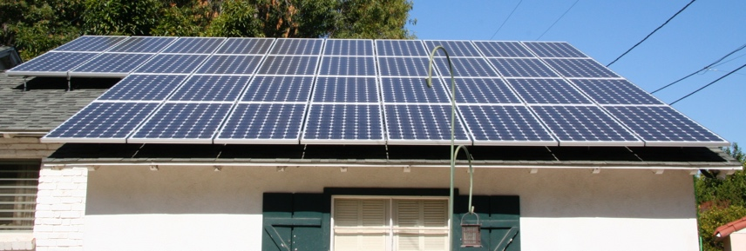
Informacje dotyczące energii są ważne, ponieważ umożliwiają nam:

  - Podejmować świadome decyzje: Niezależnie od tego, czy wybierasz dostawcę energii elektrycznej, rozważasz modernizację systemu energetycznego w domu, czy głosujesz nad polityką energetyczną, rozsądne decyzje opierają się na dostępie do dokładnych i obiektywnych informacji.
  - Zrozumienie całościowego obrazu sytuacji: zrozumienie złożoności systemu energetycznego pozwala uchwycić jego wpływ na środowisko, gospodarkę i społeczeństwo jako całość.
  - Aktywnego udziału w dyskusjach na temat cyfrowej transformacji energetycznej: Posiadanie wiedzy na temat energii pozwala angażować się w konstruktywne dyskusje, opowiadać się za odpowiedzialną polityką i pociągać decydentów do odpowiedzialności.

Czym jest krytyczna umiejętność czytania i pisania?

W tym kursie opisujemy krytyczną umiejętność czytania jako aktywne angażowanie się w informacje. Oznacza to, że aktywnie kwestionujemy, analizujemy i oceniamy informacje, zamiast biernie je przyswajać.

Przyjrzyjmy się bliżej kilku przykładom krytycznego podejścia do informacji dotyczących energii. Możemy:

  - Identyfikować źródła i tendencyjność poprzez dokładną analizę pochodzenia informacji i rozpoznawanie potencjalnych wpływów. Czy źródło jest wiarygodne? Czy istnieją jakieś ukryte interesy?

  - Ocenić dokładność i kompletność, badając informacje pod kątem zgodności z faktami, spójności logicznej i potencjalnych pominięć. Czy informacje są zgodne z innymi wiarygodnymi źródłami? Czy w przedstawionych danych lub argumentach są jakieś luki?
  - Rozpoznawać błędne przekonania poprzez identyfikację typowych błędów logicznych i wprowadzających w błąd argumentów często wykorzystywanych w debatach dotyczących energii. Czy rozumowanie jest poprawne? Czy istnieją jakieś niepoparte dowodami twierdzenia lub przesady?
  - Rozpoznaj propagandę, identyfikując próby manipulowania lub zniekształcania informacji w celu promowania określonego programu. Czy informacje są przedstawiane w sposób wyważony i obiektywny, czy też mają na celu wpłynięcie na Twoją opinię?
  - Weź pod uwagę kontekst społeczny i polityczny, rozumiejąc, w jaki sposób kwestie energetyczne są powiązane z dynamiką władzy, sprawiedliwością społeczną i nierównościami ekonomicznymi. Kto czerpie korzyści z określonych wyborów energetycznych? Kto ponosi koszty?

Być może przypominasz sobie przykłady sytuacji, w których krytycznie podchodziłeś do informacji dotyczących energii. Być może jednak nie byłeś do końca pewien, czy to, co słyszałeś lub czytałeś, było prawdą. Jeśli chcesz zapoznać się z przykładami powszechnych błędnych przekonań lub nieporozumień dotyczących energii, warto przeczytać artykuł Międzynarodowej Agencji Energetycznej pt. „Trzy mity dotyczące dzisiejszego globalnego kryzysu energetycznego” lub artykuł Światowego Forum Ekonomicznego pt. „Energia odnawialna: obalanie powszechnych mitów”.

Ocena informacji dotyczących energii

Aby skutecznie poruszać się po bogactwie dostępnych informacji dotyczących energii, konieczna jest krytyczna ocena źródeł i dostarczanych przez nie informacji. Przyjrzyjmy się bliżej niektórym sposobom krytycznego podejścia do informacji dotyczących energii.

Przyjrzyj się bliżej źródłu i autorowi (autorom):

  - Sprawdź wiarygodność: oceń autorytet źródła, jego wiedzę specjalistyczną i potencjalne uprzedzenia. Czy jest to renomowana organizacja naukowa, agencja rządowa, grupa branżowa czy indywidualny bloger?
  - Sprawdź finansowanie i powiązania: Zrozumienie finansowania i powiązań źródła może ujawnić potencjalne konflikty interesów lub agendy, które mogą mieć wpływ na przedstawiane informacje.

Jakie perspektywy, motywacje i kwalifikacje mogą mieć autorzy?

  - Spójrz poza słowa: weź pod uwagę doświadczenie, kwalifikacje i potencjalne motywacje autora. Czy jest on ekspertem w danej dziedzinie? Czy ma powiązania, które mogą wpływać na jego punkt widzenia?

Oceń dokładność i kompletność informacji:

  - Wyzwania w erze cyfrowej: Ogromna ilość informacji dostępnych w Internecie może być przytłaczająca, a nie wszystkie źródła są jednakowe. Ponadto brak standaryzacji w gromadzeniu danych dotyczących energii i sprawozdawczości może powodować niespójności i utrudniać porównania.
  - Strategie weryfikacji: Porównanie informacji z wieloma wiarygodnymi źródłami, zasięgnięcie opinii ekspertów oraz sprawdzenie cytatów i dowodów potwierdzających są kluczowymi krokami w ocenie dokładności.

Zwracaj uwagę na stronniczość i dezinformację:

  - Sygnały ostrzegawcze: Należy uważać na emocjonalny język, przesady, wybiórcze traktowanie danych, jednostronne argumenty i błędy logiczne. Jeśli coś wydaje się zbyt piękne, aby mogło być prawdziwe, lub nadmiernie alarmujące, należy to dokładniej zbadać.
  - Krytyczna analiza: Wykorzystaj umiejętności krytycznego myślenia, aby ocenić przedstawione dowody i wyciągnięte wnioski. Czy istnieją alternatywne wyjaśnienia lub perspektywy?

Oceń wiarygodność strony internetowej:

  - Nie poprzestawaj na pozorach: atrakcyjna wizualnie strona internetowa nie gwarantuje wiarygodnych informacji. Weź pod uwagę takie czynniki, jak nazwa domeny, właściciel, referencje autora, przejrzystość finansowania i powiązań oraz obecność jasnej polityki redakcyjnej. Poszukaj odniesień i cytatów potwierdzających tezy.

Krytyczne podejście może również pomóc w podejmowaniu świadomych decyzji dotyczących energii, umożliwiając lepsze zrozumienie:

  - Twoich opcji: Zapoznaj się z różnymi źródłami energii i technologiami dostępnymi dla konsumentów w UE. Weź pod uwagę takie czynniki, jak koszt, wpływ na środowisko i niezawodność.
  - Efektywność energetyczna: dowiedz się więcej o energooszczędnych urządzeniach, modernizacji energetycznej domu i zmianach zachowań, które mogą pomóc Ci zmniejszyć zużycie energii i zaoszczędzić pieniądze.
  - Energia odnawialna: zapoznaj się z możliwościami wykorzystania odnawialnych źródeł energii, takich jak panele słoneczne, turbiny wiatrowe lub taryfy ekologicznej energii elektrycznej.


Wnioski

Społeczeństwo posiadające wiedzę na temat energii jest lepiej przygotowane do zrozumienia złożoności systemu energetycznego, udziału w konstruktywnych debatach politycznych i dokonywania wyborów, które priorytetowo traktują długoterminowy zrównoważony rozwój.

Stosując krytyczne umiejętności czytania i pisania w odniesieniu do informacji dotyczących energii, możesz stać się aktywnym i świadomym uczestnikiem transformacji energetycznej UE.

Dodatkowe zasoby

- Dowiedz się więcej o cyfrowej transformacji energetycznej w naszym kursie „Czym jest cyfrowa transformacja energetyczna?”. Jeśli ukończyłeś już ten kurs, przeczytaj artykuł Komisji Europejskiej na temat cyfryzacji systemu energetycznego.
- Przeczytaj artykuł brytyjskiej sieci energetycznej National Grid pt. „Mity dotyczące czystej energii: czy naprawdę jest ona zbyt droga i zawodna?” Chociaż artykuł ten odnosi się do sytuacji w Wielkiej Brytanii, omówione w nim mity mają znaczenie również w wielu innych kontekstach.
- Przeczytaj artykuł Energy Saving Trust pt. „Obalamy mity dotyczące energii słonecznej”.

Podziękowania

Informacje dotyczące energii i krytyczna umiejętność czytania i pisania są adaptacją wybranych materiałów („Oryginalne prace”) w następującym zakresie:

Kellberg, S., Keller, M., Nordine, J., Moser, S. & Lewalter, D. (2024) Energy literacy for all? Exploring whether prior interest and energy knowledge mediate energy literacy development in a modern socio-scientific museum exhibition International Journal of Science Education, Part B: Communication and Public Engagement. 1-22. Artykuł ten jest objęty licencją CC BY 4.0.
Charakter adaptacji oryginalnego dzieła: Kurs ten łączy wyniki badań dotyczących wpływu wcześniejszej wiedzy i zainteresowań na rozwój wiedzy o energii.

Raport Międzynarodowej Agencji Energetycznej (IEA) „World Energy Employment 2022”, na licencji CC BY 4.0.
Charakter adaptacji oryginalnego dzieła: Kurs wykorzystuje dane i wnioski zawarte w tym raporcie, aby podkreślić wpływ transformacji energetycznej w UE na zatrudnienie.
Jest to dzieło pochodne projektu Every1 oparte na materiałach IEA, a projekt Every1 ponosi wyłączną odpowiedzialność za to dzieło pochodne. Dzieło pochodne nie jest w żaden sposób popierane przez IEA.

Raport Komisji Europejskiej „Efektywność energetyczna” jest objęty licencją CC BY 4.0.
Charakter adaptacji oryginalnego dzieła: Kurs ten zawiera informacje na temat polityki i dyrektyw UE w zakresie efektywności energetycznej, aby zapewnić regionalny kontekst dla krytycznej wiedzy na temat energii.

Cyfryzacja systemu energetycznego Komisji Europejskiej jest objęta licencją CC BY 4.0.
Charakter adaptacji oryginalnego dzieła: Kurs ten zawiera informacje na temat podejścia UE do cyfryzacji sektora energetycznego, podkreślając rolę technologii cyfrowych w transformacji energetycznej.

Niniejsza adaptacja została opracowana i opublikowana przez Every1 Project („Adapter”) i jest objęta licencją CC BY-SA 4.0, o ile nie zaznaczono inaczej.

Źródło zdjęć

Główne zdjęcie kursu: Turbiny wiatrowe! Autor: Nina_Ali, domena publiczna.
Czym są informacje o energii?: Panele słoneczne gotowe! Autor: Mike Spasoff, licencja CC BY 2.0.
Czym jest krytyczna umiejętność czytania i pisania?: Conectado autorstwa Esther Vargas na licencji CC BY-SA 2.0.
Ocena informacji dotyczących energii: Smartfony podczas Tygodnia Mody autorstwa Melissy BARRA jest objęta licencją CC BY-SA 2.0.
Wnioski: Engage autorstwa Portland Seminary jest objęte licencją CC BY-SA 2.0.

